Srpen 2022

Henkel uvádí ekologičtější složení Persilu

S produkty Persil perete efektivně a s ohledem na naši planetu

Společnost Henkel, která se neustále snaží hledat udržitelná řešení a přinášet svým zákazníkům inovativní produkty, přichází na trh s ekologičtějším složením oblíbeného pracího prostředku Persil. Nové prací gely, disky a kapsle značky Persil s obnovenou recepturou, která obsahuje 92 % biologicky odbouratelných složek*, vyperou vaše oblečení nejen extra účinně, ale navíc i v novém udržitelném standardu. Tato novinka ve složení znamená další krok v dlouhodobé strategii – vytvářet větší hodnotu a zároveň snižovat environmentální stopu, kterou si společnost Henkel, jako lídr v zodpovědném podnikání, stanovila do roku 2030. Spolehněte se na Persil, který vám zabezpečí dokonalé výsledky praní s ohledem na naše životní prostředí.

**Pro čistší planetu**

Mnohé značky pracích prostředků uvádějí na etiketách svých produktů informace, na kolik procent je jejich složení biologicky odbouratelné. Ale co vlastně pojem **„biologicky odbouratelný“** znamená? Jednoduše řečeno, za **biologicky odbouratelné složky se považují všechny materiály, které se rozkládají v důsledku zásahu živých mikroorganismů existujících v přírodě**. Prostřednictvím nich začne rozkladný proces, při kterém se původní produkt promění na prvky, které se postupně vstřebají do částic půdy. **Vy tak neprodukujete odpad**, ale přispíváte k péči o životní prostředí.

**Všechny produkty Persil Active Gel, Persil Discs 4v1 a Persil Power Caps s novou recepturou obsahují 92 % biologicky odbouratelných složek* a jsou dodávány ve 100% recyklovatelném obalu. Vaše praní se tak stává k přírodě ještě šetrnější.**

*Vztahuje se na organické složky podle OECD 301/302.

Sáhněte po vylepšených produktech Persil a najděte v nich své favority – ať už upřednostňujete klasiku, nebo hledáte moderní přístup k praní.

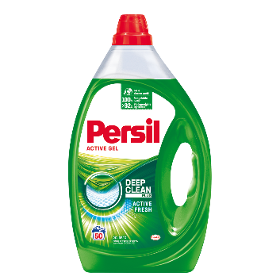**Persil Active Gel**

Tekutý prací prostředek Persil Active Gel s integrovanou Deep Clean Plus technologií obsahuje unikátní kombinaci aktivních látek, které bojují proti těm nejodolnějším skvrnám hluboko uvnitř vláken. I přes dokonale čisticí sílu je prací gel k vláknům prádla šetrný. Jeho velkou předností je účinné odstraňování nečistot při nízkých teplotách, a to už od 20 °C. Vaše prádlo zanechává zářivě čisté a svěží, a navíc s Active Fresh efektem přináší pocit vypraného oblečení po dlouhou dobu.

K dispozici je také varianta **Persil Sensitive Gel** pro lidi s citlivější pokožkou, která v sobě spojuje stejně dobrý prací výkon, ale na druhé straně je **šetrný k citlivé pokožce**. Je dermatologicky testovaný, hypoalergenní a jeho příjemná vůně je obohacená o aloe vera. Doporučená maloobchodní cena obou variant je 549 Kč/50 praní.

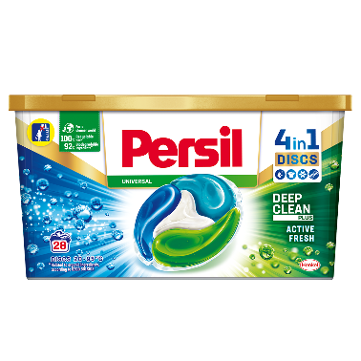

**Persil Discs 4v1**

Persil Discs 4v1 jsou první čtyřkomorové prací kapsle, které v sobě ukrývají čtyři důležité funkce v jednom pro prvotřídní péči o oblečení. První komora je unikátní směs enzymů, která si poradí i s těmi nejodolnějšími skvrnami a nečistotami. Ve druhé jsou obsažené účinné polymery, ty dokážou rozjasnit oblečení až o 50 %. Třetí komora je zodpovědná za dlouhotrvající svěžest a poslední, čtvrtá komora, se stará o strukturu vláken a zachování původního stavu oblečení. Velkou výhodou kapslí je jednoduché používání, jelikož už nemusíte studovat správné dávkování a množství pracího prostředku. Navíc Persil Discs 4v1 jsou uskladněné v praktickém balení s dětskou pojistkou.

Doporučená maloobchodní cena Persil Discs 4v1 je 549 Kč /28 praní.

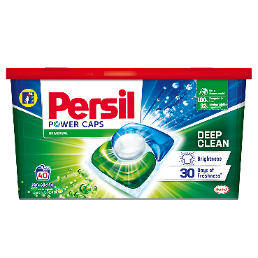

**Persil Power Caps**

Gelové kapsle Persil Power Caps obsahují účinnou kombinaci třech vysoce koncentrovaných pracích gelů, které čistí do hloubky vláken, dodají intenzitu barev a zajistí svěží a voňavé prádlo až na 30 dní. Kapsle Persil Power Caps jsou účinné i při nízkých teplotách, a to už od 20 °C. S technologií Deep Clean hravě odstraní i ty nejodolnější skvrny. S Persil Power Caps budete prát efektivně a výsledkem bude dokonale čisté a svěží oblečení.

Doporučená maloobchodní cena Persil Power Caps je 549 Kč /33 praní.

*****

O společnosti Henkel

Společnost Henkel působí celosvětově s vyrovnaným a diverzifikovaným portfoliem produktů. Díky silným značkám, inovacím a technologiím zastává Henkel vedoucí postavení na trhu jak ve spotřebitelských, tak průmyslových odvětvích. V oblasti lepidel je Henkel divize Adhesive Technologies celosvětovým lídrem na trhu v rámci všech průmyslových segmentů. V oblastech Laundry & Home Care a Beauty Care je Henkel na vedoucích pozicích na více trzích a v kategoriích ve světě. Společnost byla založena v roce 1876 a má za sebou více než 140 úspěšných let. V roce 2018 dosáhla obratu ve výši 20 mld. eur a upravený provozní zisk přibližně ve výši 3,5 mld. eur. Henkel zaměstnává více než 53 000 lidí po celém světě, kteří spolu tvoří velmi různorodý tým, který spojuje nadšení, společné hodnoty, silná firemní kultura a zájem vytvářet udržitelné hodnoty. Jako uznávaný lídr v oblasti udržitelnosti je Henkel na předních příčkách v mnoha mezinárodních indexech a hodnoceních. Prioritní akcie společnosti Henkel jsou kótovány na německém akciovém indexu DAX. Více informací naleznete na [www.henkel.cz](http://www.henkel.cz).

V České republice působí společnost Henkel ve všech třech strategických oblastech již od roku 1991. Na českém trhu prodává firma Henkel ČR produkty více než 50 značek a zaměstnává 250 lidí.

**Kontakt:**

Pavla Pokorná | FleishmanHillard

Telefon: + 420 777 228 276

E-mail: [pokorna@fleishman.com](mailto:pokorna@fleishman.com)